Cục Thi hành án dân sự tỉnh tổ chức thăm hỏi
gia đình chính sách nhân ngày Thương binh liệt sĩ 27/7

Thiết thực hưởng ứng hoạt động ‘‘Uống nước nhớ nguồn’’, ‘‘Đền ơn đáp nghĩa’’quan tâm chăm lo các gia đình chính sách góp phần thực hiện tốt chủ trương, đường lối của Đảng, chính sách, pháp luật của Nhà nước về công tác chăm sóc người có công với cách mạng. Nhân kỷ niệm 73 năm ngày Thương binh liệt sĩ (27/7/1947-27/7/2020) Chi ủy, lãnh đạo, Công đoàn Cục Thi hành án dân sự tỉnh tổ chức Đoàn đi thăm hỏi, tặng quà cho các gia đình chính cách, gia đình có có công là thân nhân của công chức, lao động tại Cục.
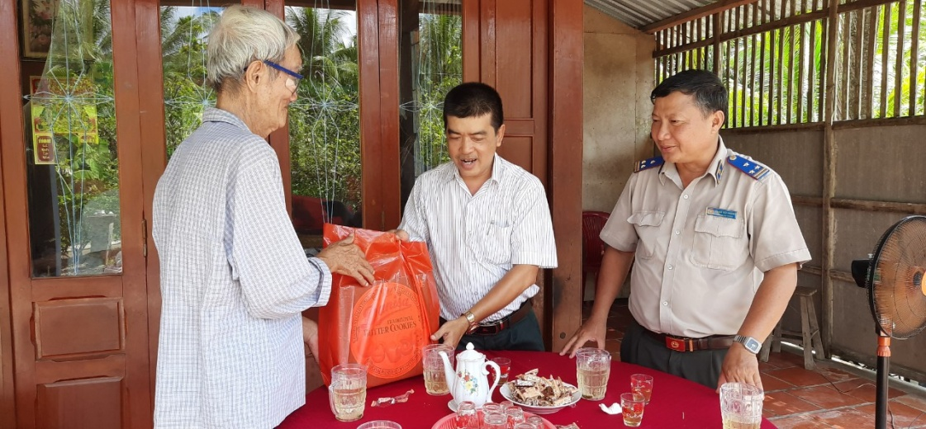
Tại các nơi Đoàn đến thăm, lãnh đạo Cục Thi hành án dân sự tỉnh đã ân cần thăm hỏi sức khỏe, sinh hoạt của các gia đình, bày tỏ lòng biết ơn của của công chức hệ thống Thi hành án dân sự đối với những đóng góp to lớn của các gia đình chính sách, gia đình có công, mong muốn các gia đình tiếp tục phát huy truyền thống cách mạng là tấm gương sáng cho thế hệ trẻ noi theo.
Khánh Như

